# Degalų kainos ES ir kitų šalių rinkose 2021 m. 32 savaitę

Tarptautinės kelių transporto sąjungos (IRU) duomenimis, 2021 m. 32­­ savaitę benzinas A-95 Brazilijoje pabrango 33,8 proc., Baltarusijoje–2,9 proc., Kroatijoje–1,7 proc., o Rumunijoje atpigo 21,2 proc. Dyzelinas analizuojamu laikotarpiu Brazilijoje pabrango 35,7 proc., Šiaurės Makedonijoje–4,1 proc., Baltarusijoje–2,9 proc., o Rumunijoje atpigo 18,3 proc.

Per analizuojamą laikotarpį (2021 m. 30–32 savaites) benzinas A-95 Urugvajuje pabrango 7,1 proc., Baltarusijoje–2,9 proc., Bulgarijoje–1,8 proc., o Rumunijoje atpigo 19,8 proc. Dyzelinas analizuojamu laikotarpiu Urugvajuje pabrango 10,2 proc., Šiaurės Makedonijoje–4,1 proc., Švedijoje–3,7 proc., o Rumunijoje atpigo 17,5 proc.

Degalų ka**inos ES ir kitų šalių rinkose 2021 m. 30–32 savaitėmis**

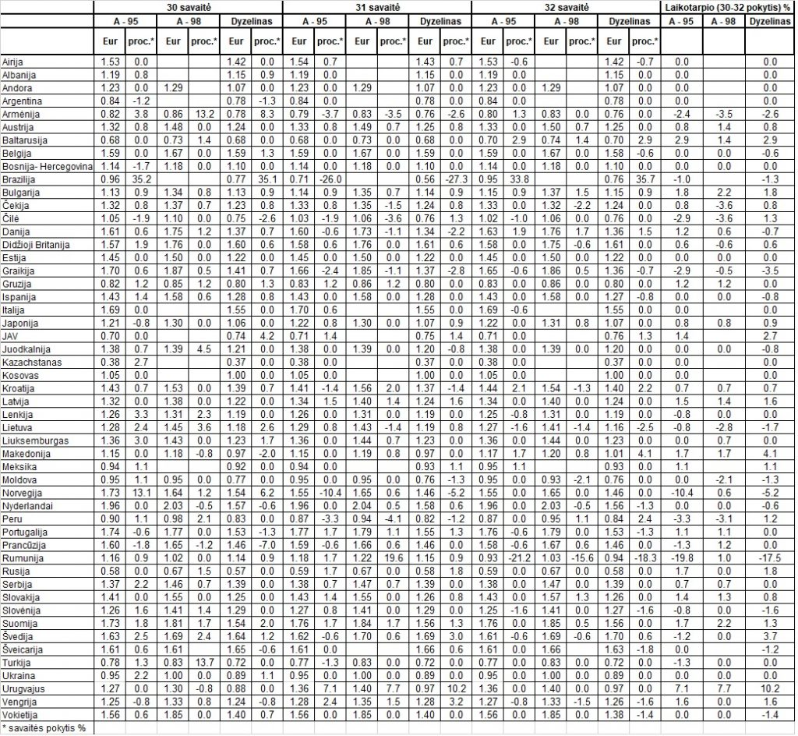

Šaltinis: IRU

*Šaltinis – ŽŪIKVC (LŽŪMPRIS)*

*Naudojant ŽUIKVC (LŽŪMPRIS) duomenis, būtina nurodyti šaltinį*